8 - MAVZU
Tekislikning izlari. To‘g‘ri chiziqni xususiy vaziyatdagi tekislik bilan
kesishgan nuqtasi.
Mashg‘ulot rejasi:
- Tekislikning izlarini chizish;
- To‘g‘ri chiziqni xususiy vaziyatdagi tekislik bilan kesishgan nuqtasini chizish.
- Tekislikning izlari.
Bizga maMumki chizmalarda tekisliklar izlari orqali ham berlladi. Ayrim masalalami yechish jarayonida masalan, uchburchak bilan berilgan tekislikning izini chizishga to‘g‘ri keladi. Bunday hollarda berilgan tekislikning izini qurishni bilish ayrim kompleks masalalami yechishda qulaylik yaratadi.
Ta'rif.Tekislik proyeksiyalar tekisligi bilan kesishib to‘g‘ri chiziq hosil qiladi, ushbu chiziq tekislikning izideb ataladi.
Tekislikning P_{H} - gorizontal, Py - frontal va Pw - profil izlari.
2
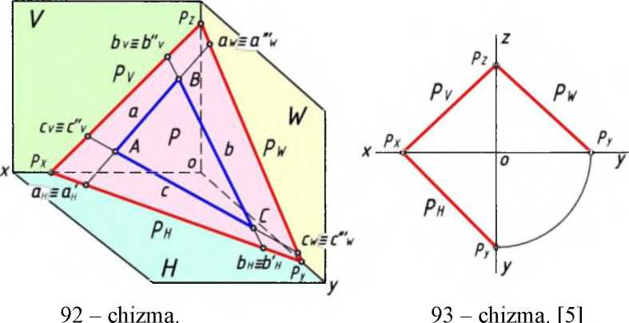
Ta'rif.Agar P tekislik H gorizontal proyeksiyalar tekisligi bilan kesishib to‘g‘ri chiziq hosil qilsa, ushbu chiziq P_{H} tekislikning gorizontal izi deyiladi. P n H = P_{H}
67

Chiznta geometriya
Tekislik
Ta'rif.Agar P tekislik V frontal proyeksiyalar tekisligi bilan kesishib to‘g‘ri chiziq hosil qilsa, ushbu chiziq Pytekislikning frontal izideyiladi.
P n V = P_{v}
Ta'rifAgar P tekislik W profil proyeksiyalar tekisligi bilan kesishib to‘g‘ri chiziq hosil qilsa, ushbu chiziq P_{w}tekislikning profil izideyiladi.
P n H = P_{w}
Chizmalarda tekislik izlari orqali berilsa, mazkur tekislik ushbu P(Ph,Pv,Pw) yoki P(P_{H},P_{V}) tarzda yoziladi. Tekislikning [ox), [oy) va [oz) koordinata o‘qlari bilan kesishgan nuqtalari P_{x}, P_{y}, Pz nuqtalar bilan belgilanadi (92 - va 93 - chizmalar). [5]
P n [ox) = P_{x}, P n [oy) = P_{y}va P n [oz) = P_{z}.
Berilgan tekislikning izini hosil qilish uchun tekislikda yotga ikki to‘g‘ri chiziqning gorizontal va frontal izlarini qurub olish kifoya boTadi. Ushbu ikki nuqtalaming bir nomli izlari orqali tekislikning bir nomli izlari o‘tadi.
Misol.Koordinatalari bilan berilgan A(20,40,15); B(40,10,40); C(75,20,5) uchburchakning P_{H}- gorizontal va Pv - frontal izlari chizilsin. (94 - chizma).
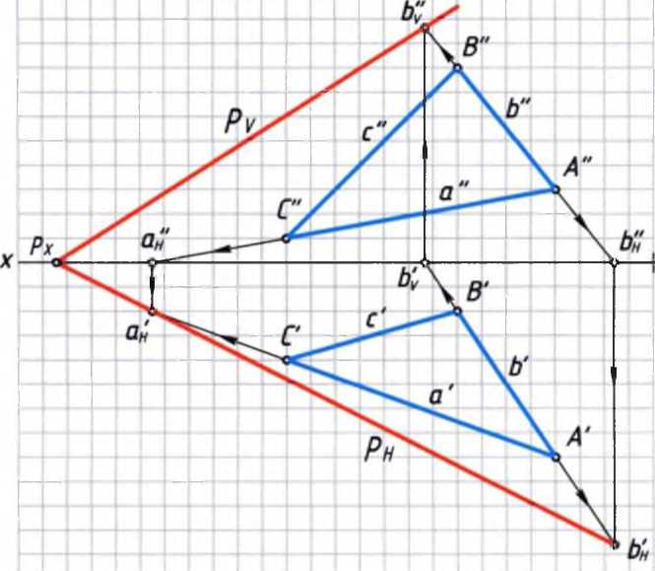
94 - chizma.
68

Chiznta geometriya
Tekislik
Misol quyidagi bosqichlarda yechiladi.
- Koordinatalari bilan berilgan ABC uchburchakning A'B'C' gorizontal va A"B"C" frontal proyeksiyalari chizib olinadi. Uchburchakning (AC) tomoni a(a',a"), (AB) tomoni b(b',b") va (BC) tomoni c(c',c") harflar bilan belgilab chiqiladi;
- Uchburchakning b tomoni H tekislik bilan kesishib b_{H}(b'_{H} b_{H}) nuqtani
n _{t} _{t} ii
hosil qiladi. Epyerda btomoni [ox) o‘q bilan kesishib b_{H}nuqtani hosil qiladi. b_{H}nuqta b'to‘g‘ri chiziqqa tegishli bo‘ladi.
bn H = b_{H}(b_{H} b_{H})=>b"n [ox) = b_{H}va b'_{H} E b' b_{H}(b_{H} b_{H}) - bto‘g‘ri chiziqning gorizontal izi deyiladi.
, _{t} - »i
Uchburchakning btomoni V tekislik bilan kesishib b_{v}(b_{v}, b_{v})nuqtani hosil qiladi. Epyurda b'tomoni [ox) o‘q bilan kesishib b'_{v}nuqtani hosil qiladi. b_{v}nuqta b"to‘g‘ri chiziqqa tegishli bo‘ladi.
bn V = b_{v}(b_{v}, b_{v}) =>h' n [ox) = b’_{v}va b_{v}e b" b_{v}(b_{v}, b_{v}) - bto‘g‘ri chiziqning frontal izi deyiladi;
- Uchburchakning atomoni H tekislik bilan kesishib a_{H}(a'_{H},a_{H})nuqtani hosil qiladi. Ushbu nuqta ato‘g‘ri chiziqning gorizontal izi deyiladi. Epyurda a" tomoni [ox) o‘q bilan kesishib a_{H}nuqtani hosil qiladi. a'_{H} nuqta esa a'to‘g‘ri chiziqqa tegishli bo‘ladi.
an H = a_{H}(a_{H}, a_{H}) —>an [ox) = a_{H}va a_{H}6 a ;
- Epyurning gorizontal proyeksiyasida a'_{H}va b'_{H}nuqtalar orqali tekislikning Ph gorizontal izi o‘tadi.
ªH^{u}^_{H} = P_{H}
Tekislikning P_{H} gorizontal izi [ox) o‘q bilan kesishib P_{x} nuqta hosil qiladi.

P_{H} n [ox) = P_{x}
69

Chiznta geometriya
Tekislik
Epyuming frontal proyeksiyasida Px va b_{v}nuqtalar orqali tekislikning P_{v} frontal izi o‘tadi.
Px U b_{v} - P_{v}
Javob: P(Ph,Pv)
- To‘g‘ri chiziqni xususiy vaziyatdagi tekislik bilan kesishgan nuqtasi.
Ta'rif.Fazoda to‘g‘ri chiziq tekislik bilan kesishib bitta nuqtanihosil qiladi. Ushbu nuqta umumiy nuqtabo‘lib, to‘g‘ri chiziqqa va tekislikka tegishli bo‘ladi.
Bizga maMumki xususiy vaziyatdagi tekislik H,V,W tekisliklaridan biriga parallel yoki perpendikulyar vaziyatda joylashadi. Xususiy vaziyatdagi tekislik qaysi proyeksiyalar tekisligiga perpendikulyar bo‘lsa, o‘sha tekislikka mazkur tekislikning barcha nuqtalari bir to‘g‘ri chiziqda proyeksiyalanadi hamda ushbu to‘g‘ri chiziq orqali tekislikning izi o‘tadi. Ta’rifga ko‘ra to‘g‘ri chiziqni tekislik bilan kesishgan nuqtasi umumiy nuqta boTganligi uchun mazkur nuqta ham tekislikning izida proyeksiyalanadi (95 - va 96 - chizmalar). [2]
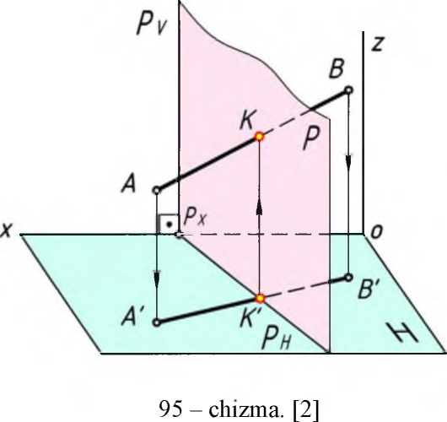
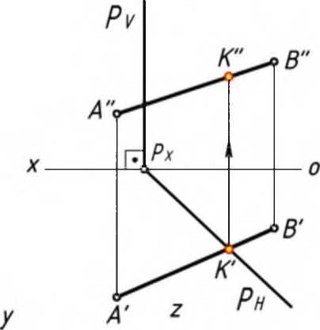
96 - chizma. [2]
1 - misol.Gorizontal proyeksiyalovchi vaziyatda izlari orqali berilgan P(P_{H},P_{V}) tekislikni [AB] kesma bilan kesishgan K nuqtasi topilsin.
70

Chiznta geometriya
Tekislik
Misol quyidagi bosqichlarda yechimga ega bo‘ladi:
- Epyurda kesmaning A'B' gorizontal proyeksiyasi tekislikning P_{H} gorizontal izi bilan kesishib K' nuqta hosil qiladi ( 5 - chizmaga qarang!);
- K' nuqta orqali [ox) o‘qqa perpendikulyar boMgan bogdovchi chiziq chizilib uni A"B" bilan kesishgan nuqtasini K" bilan belgilanadi.
[AB]n P{P_{H},P_{V}) -L H = K => A'B' n P_{H} = K'va KEAB"
Javob: K(K',K").
Takrorlash uchun savollar.
- Tekislikning iziga ta’rif bering?
- Tekislikning izlari nechta boTishi mumkin?
- Tekislikning izlarini topish uchun, uning qanda geometrik figuralaridan foydalaniladi?
- To‘g‘ri chiziq tekislik bilan kesishib nima hosil qiladi?

